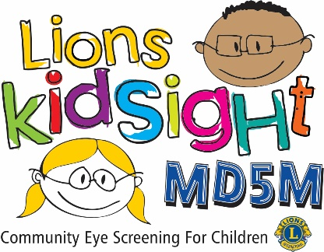
MD5M Lions KidSight
视力筛查结果

尊敬的家长：
您的孩子_______________________________________在训练有素的<<< --- Enter Club Name --- >>>国际狮子会 (Lions Club) 志愿者的帮助下接受了潜在视力问题筛查。
当前筛查结果表明，您孩子的视力未处于当前年龄段的正常范围之内，或测量不完整，或无法判定结果（已勾选下方方框）。不完整或无法判定结果的测量极为少见，但其发生可能与多种眼部原因相关。因此我们强烈建议您陪同孩子一起前往眼科护理专业人士处接受检查。
虽然此次筛查不具有诊断意义，但它确实可以提示您的孩子是否需要前往眼科护理专业人士（如验光师 (O.D.) 或眼科医生 (M.D.)）处接受进一步检查。
提供本次筛查的国际狮子会将在 2 至 3 周内联系您，以确定是否需要为您预约眼科护理专业人士或者您是否需要帮助。
如果您没有眼科保健服务提供者，请与您的初级保健提供者和/或健康保险公司确认并申请转诊，或者，您也可以使用以下资源：
- 如需寻找验光师，请访问：https://www.infantsee.org/find-a-doctor
- 如需寻找眼科医生，请访问：https://doctor.webmd.com/providers/specialty/ophthalmology/minnesota.
在下拉部分选择小儿眼科。
国际狮子会及其他组织（如美国儿科学会）建议将视力筛查和专业眼科检查纳入儿童定期体检中。
如果您对此次筛查存有疑问，请随时联系<<< --- Click to enter Name & Contact Info for your District Chair --- >>>
谨上，
<<< --- Click to enter your name --- >>>
☐ 测量不完整或无法判定结果

注：筛查结果可能随附或打印在本表背面。我们建议您在前往眼科护理专业人士处就诊时携带本表。
转诊

